Сценарий праздника
«День государственного флага российской федерации»

Цель:
формировать у детей представления о стране, в которой мы живём,
познакомить детей с Российским флагом, гимном
развивать интерес к истории России
Задачи:
расширить представление детей о Государственном флаге Российской Федерации
познакомить детей с символикой Государственного флага России
воспитывать патриотизм, уважение к Государственному флагу России
развивать коллективное и индивидуальное творчество детей.
Атрибуты:
шары белого, синего и красного цветов на всех детей;
кегли, гимнастические палки, рифлёные доски, ориентиры, флажки,
столы, картонные полоски в цвет триколора

Дети заходят в зал с разноцветными шарами в тон триколора,
встают в 3 колонны.
Ведущий:
Дорогие ребята, вот и снова мы собрались в нашем уютном зале.
Мы сегодня в честь Дня Флага собрались сюда, друзья
Под российским нашим флагом мы – огромная семья!
Посмотрите, какие красивые шары у вас в руках. Давайте выполним с ними
упражнения.
ПЕРЕСТРОЕНИЕ ПОД ПЕСНЮ «ДЕТСТВО»
(«Должны смеяться дети»)
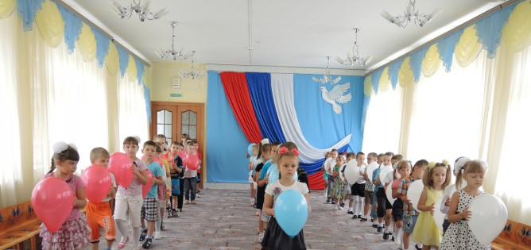

Дети проходят по залу, оставляя шары и садятся.
Ведущий:
Дорогие ребята, 22 августа наша страна отмечает знаменательную торжественную дату – День рождения Российского флага. Все страны мира, все государства, существующие на земле, имеют свои государственные флаги. Государственный флаг символизирует и историю страны, и её сегодняшний день.
Государственный флаг России – это символ единства и независимости нашего народа, символ красоты и справедливости, символ победы добра над злом.
Государственный флаг России поднимается или устанавливается во время всех торжественных мероприятий, праздников, проводимых в стране, на всех соревнованиях, где победителями становятся наши спортсмены. И в это время всегда звучит гимн. Это главная песня страны. Кто знает, как слушают гимн страны? … (ответы детей) Давайте встанем и послушаем гимн России. А кто знает его, может подпевать.
ГИМН РОССИЙСКОЙ ФЕДЕРАЦИИ
(муз. А. Александрова, сл. С. Михалкова)
Ведущий:Ребята, а вы знаете, что очень давно не было флага. Много веков назад люди использовали вместо флага шест - большую палку. К его верхушке привязывали траву, ветки или конский хвост, который красили в красный цвет, символизирующий красоту. Ведь не зря на Руси говорили «красны девицы», «красно солнышко», подчёркивая их красоту. Потом стали привязывать красную ткань. А сейчас у нас с вами трёхцветный флаг. Давайте все вместе назовём эти цвета …
1 ребёнок:
Флаг Российский наш окрашен в белый, синий, красный цвет.
Он трепещет в небе ясном, и его прекрасней нет!
2 ребёнок:
Белый – символ мира, правды и душевной чистоты
3 ребёнок:
Синий – верности и веры, бесконечной доброты
4 ребёнок:
Боль народа и победу отражает красный цвет
Вместе:
Будем Родину любить мы и хранить её от бед!
Ведущий:
Да, ребята, эти цвета: белый, синий и красный, издревле почитались на Руси народом. Ими люди украшали свои жилища, вышивали затейливые узоры на одеждах и одевали их по праздникам.
А сейчас я хочу с вами поиграть и проверить ваше внимание. Я буду показывать вам шары цвета флага, а вы – выполнять соответствующие движения. На белый цвет нужно покружиться, на синий – похлопать в ладоши, на красный – крикнуть «ура! »
ИГРА «БУДЬ ВНИМАТЕЛЬНЫМ»
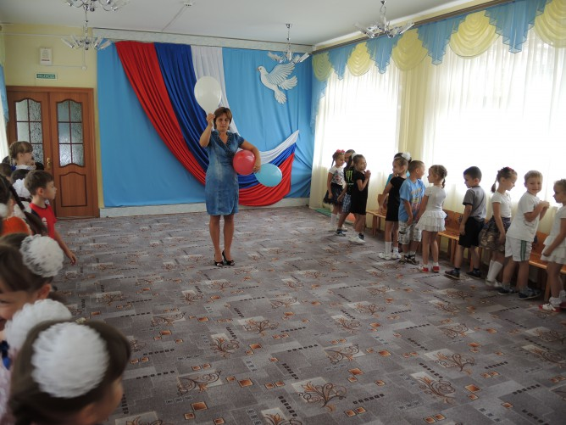

Ведущий:
Молодцы! а сейчас давайте проведём эстафету и посмотрим, чья команда первой принесёт свой флажок, преодолев препятствия.
ЭСТАФЕТА «ПРОНЕСИ ФЛАГ ЧЕРЕЗ ПРЕПЯТСТВИЯ»

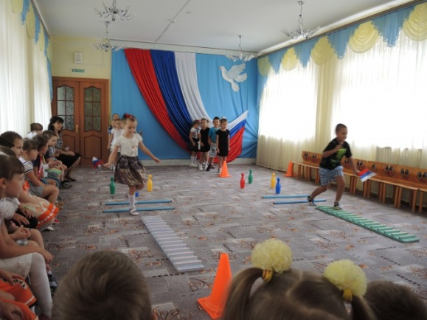
(пробежать с флажком змейкой между кеглями, перепрыгнуть «овраг» - 2 гимнастические палки, пробежать по рифлёной доске,
обежать ориентир, передать флажок следующему игроку)
Ведущий: Теперь давайте поиграем все вместе: встанем в круг и будем передавать флажки друг другу по кругу под музыку. У кого окажется флажок, когда музыка остановится, и кто уронит флажок, тот садится на место.
ИГРА «ПЕРЕДАЙ ФЛАЖКИ ПО КРУГУ»

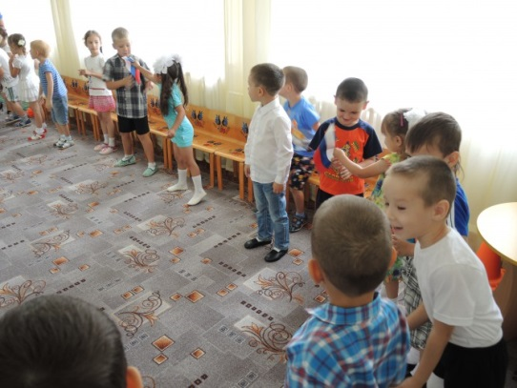

Ведущий: Молодцы те, кто остался в кругу. Давайте им, самым ловким, похлопаем. … Сядем тихо и послушаем загадки. А загадки не простые – они про те цвета, из которых состоит наш флаг.
ЗАГАДКИ
Красные загадки:
1. Бусы красные висят, из кустов на нас глядят.
Очень любят бусы эти дети, птицы и медведи … (малина)
2. Ярко-красные томаты на кустах ведут дозор.
Приготовим мы салаты, скажем: «Вкусный … (помидор)
3. Длинный тонкий стебелёк, сверху – алый огонёк.
Не растение, а маяк. Это ярко-красный … (мак)
Синие загадки:
1. По нему летают тучи и порхают облака,
И оттуда солнца лучик льётся в окна, как река … (небо)
2. То фиолетовый, то голубой. Он на опушке встречался с тобой.
Названье ему очень звонкое дали,
Но только звенеть он сумеет едва ли … (колокольчик)
3. Бежит, журчит, волнуется – все на неё любуются.
Никак не остановится, назад не поворотится … (река)
Белые загадки:
1. Лежало одеяло мягко, бело, землю грело.
Ветер подул – одеяло согнул
Солнце припекло – одеяло потекло … (снег)
2. Осенью его сажают, а весной ростки встречают.
Убивает он микробы, и, расти здоровым чтобы,
Нужно есть его всегда. С ним болезни – не беда!
Много съесть его не смог, потому что он … (чеснок)
3. Белый столбик встал в лесу, боится волка и лису.
С ними он играет в прятки: убегает без оглядки … (заяц)
Ведущий: Предлагаю вам всем встать и с шарами поиграть – найти свой шар по цвету.
ИГРА «ЧЕЙ КРУЖОК БЫСТРЕЕ СОБЕРЁТСЯ? »
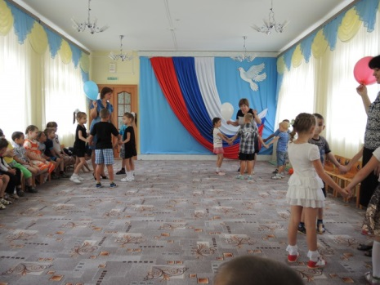
(все дети встают в 3 кружка вокруг воспитателей с шарами и на 1-ю часть музыки двигаются вокруг них; на 2-ю часть музыки все двигаются по всему залу врассыпную; на 3-ю часть - выполняют танцевальные движения. С окончанием звучания музыки дети находят свой шар по цвету и образуют вокруг него свой кружок) .
Ведущий: Молодцы, все были очень внимательными и быстрыми. Ну, а теперь все вместе красиво потанцуем.
ТАНЕЦ «Варенька»
Ведущий: Ждёт вас новая игра. Нужно быстро и правильно составить триколор.
ИГРА - ЭСТАФЕТА «СОСТАВЬ ТРИКОЛОР»
(в командах по 4 человека. 3 ребёнка приносят фрагменты триколора
в любом порядке, 4-й составляет триколор)

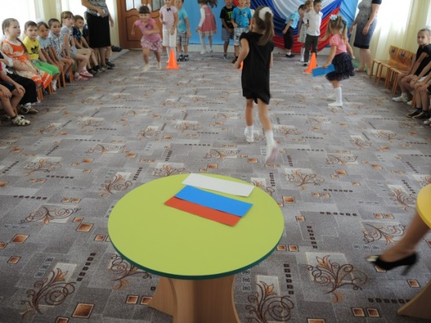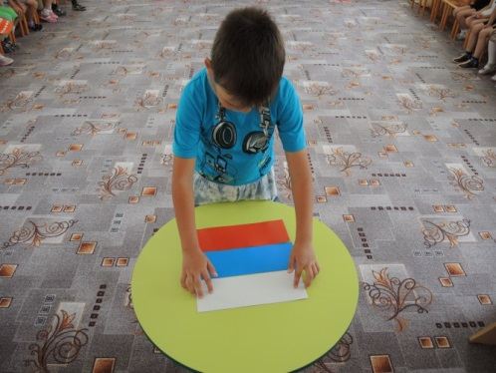

Ведущий:
Вот и подходит к концу наше мероприятие, посвящённое Государственному
флагу Российской Федерации.
4 ребёнок: Велика Россия и бесскрайна, но с любых высот все видят знак
То, что Родина сильна необычайно – это наш трёхцветный русский флаг!
5 ребёнок: Всех с Днём флага поздравляем, быть счастливыми желаем.
Пусть вас флаг всегда хранит, от врагов пусть защитит.
6 ребёнок: И о флаге мы родном дружно песенку споём.
ПЕСНЯ «Белый, синий, красный»
Ведущий:
Желаю вам расти крепкими, здоровыми, счастливыми и любить нашу Родину Россию.

